ПЕНЗЕНСКИЙ ГОСУДАРСТВЕНЫЙ УНИВЕРСИТЕТ

Факультет вычислительной техники

Кафедра "Информационно-вычислительные системы"

ОТЧЕТ

по лабораторной работе №3

по дисциплине: «Тестирование информационных систем»

ВЫПОЛНИЛ: Пяткин Никита

студент группы 22КИР2

Проверил преподаватель СПО:

Малышев А.Д.

Пенза, 2025

**Цель работы** ознакомиться с функционалом программы SoapUI, научиться работать в программе. Изучить правила и принципы построения Soap запросов. Протестировать систему Users

Тестирование системы Users с использованием Soap запросов

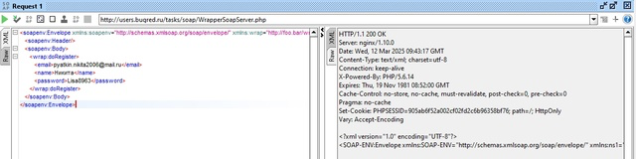

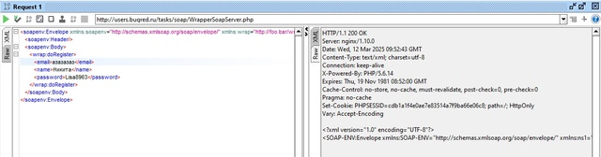

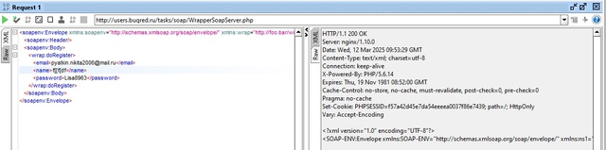

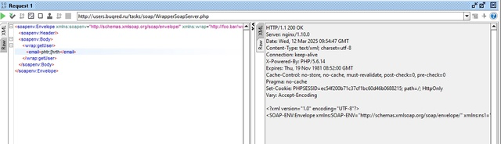





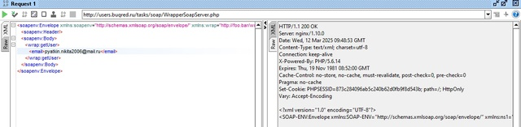

**Вопросы для самопроверки**

**1) Что такое SoapUI**

**SoapUI —** это инструмент для тестирования веб-сервисов, который поддерживает как SOAP, так и REST API. Он позволяет создавать и выполнять тесты, а также анализировать ответы серверов. SoapUI предлагает как графический интерфейс, так и возможности для автоматизации тестирования.

**2) По каким протоколам работает SOAP**

SOAP (Simple Object Access Protocol) обычно работает над протоколами HTTP и HTTPS, но также может использоваться с другими протоколами, такими как SMTP (для отправки почты) и JMS (Java Message Service).

**3) Запросы SOAP, основные методы и свойства.**

Запросы SOAP обычно формируются в формате XML и содержат следующие элементы:

- Envelope: корневой элемент, который определяет пространство имён SOAP.

- Header (необязательный): содержит информацию о сообщении, такую как аутентификация и управление сессией.

- Body: основная часть сообщения, содержащая запрос или ответ веб-сервиса.

-Fault (необязательный): элемент, который используется для передачи данных об ошибках.

**4) Какие форматы поддерживает SOAP?**

SOAP преимущественно использует формат XML для структурирования сообщений. Это позволяет обеспечивать платформенную независимость и согласованность данных между различными системами, но также есть возможности для использования других форматов данных в рамках расширений.